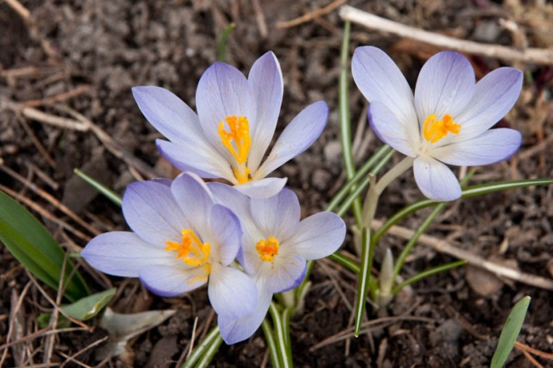
NYHETSBREV NR. 41 2015-04-16
Nu är det vår och dags för städdagen. Välkomna lördagen den 25 april kl.10 på ängen. Vi hoppas att så många som möjligt kan vara med och snygga till i området för att få det trivsamt. Det finns alltid något som behöver göras: rensa på badstranden, rensa diken, rensa sly och elda allt ris som ligger sedan i höstas. Vi bjuder på korv och dryck. Vid uppstarten information och möjlighet att ställa frågor.
Montering av vattenmätare efter vintern. Ni som tar bort vattenmätaren under vintern och när ni sätter tillbaka den igen är det viktigt att ni monterar den rätt med pilen i vattenflödets riktning för annars mäter den fel. Ni debiteras då en schablonkostnad. Om er vattenmätare har frusit sönder under vintern, lämna den trasiga till styrelsen för avläsning och beställ ny från Minol. För tillfället har vi en reservmätare som ni kan köpa om det behövs.
Hur svårt kan det vara att sätta husnummer på er fastighet. Det saknas fortfarande husnummer på en del fastigheter och vi har ett antal gånger påtalat hur viktigt det är att ha husnummer, för att utryckningsfordon och andra transorter ska hitta rätt adress. Även Minol som gör vattenmätningar har klagat över att det är svårt att hitta rätt fastighet. Det behövs stora tydliga siffror på varje fastighet, som även kan ses i mörker och är väl synliga från vägen. Om ni inte har det så är vi tacksamma om ni kan sätta dit det. Ett bra exempel är Fredövägen 2 med stor och tydlig siffra.

Nytt kommunalt avlopp till Emtnäs. Ni har kanske sett att Emtnäs har börjat gräva och dom håller på och anlägger nytt eget avlopp till Djursvik. Vi hoppas att vi därmed ska få en bättre kvalité på vattnet i Fredöviken.
Har ni uppdaterat den nya hemsida med era data. Vi har en ny hemsida där vi kan spara alla fastigheters adresser och data. Alla måste nu logga in sig och skriva in sina adresser och tel.nr i adressboken, se bifogade fil med instruktion. Ni behöver inte informera styrelsen om adressändring när ni byter adress, telefonnummer eller e-post, utan ni kan själva uppdatera på hemsidan. Det är viktigt att vi har rätt adresser för att kunna skicka information till rätt ställe.
Information om tex. adresser till styrelsen, tidigare nyhetsbrev eller övrig info hittar ni på vår hemsida: www.fredon.se
Styrelsen/Lena/2015-04-16

